**โครงการปฏิบัติการควบคุมโรคไข้เลือดออกโรงพยาบาลส่งเสริมสุขภาพตำบลปันแต**

**1. ผลการดำเนินงาน**

|  |  |
| --- | --- |
| **วัตถุประสงค์/ตัวชี้วัดของโครงการ** | **ผลลัพธ์** |
| 1.อัตราการป่วยด้วยโรคไข้เลือดออกให้เหลือไม่เกิน 50 ต่อแสนประชากร ประมวลจากฐานข้อมูลงานระบาด สำนักงานสาธารณสุขจังหวัดพัทลุง | เปรียบเทียบอัตราป่วยด้วยโรคไข้เลือดออก 3 ปี ย้อนหลัง  **ปี 2563** จำนวนผู้ป่วย 3 ราย คิดเป็น 48.38 ต่อแสนประชากร  **ปี 2564** จำนวนผู้ป่วย 1 ราย คิดเป็น 14.54 ต่อแสนประชากร  **ปี 2565** จำนวนผู้ป่วย 1 ราย คิดเป็น 14.54 ต่อแสนประชากร  **ปี 2566** จำนวนผู้ป่วย จำนวน 6 ราย คิดเป็น 100 ต่อแสนประชากร  จากการเปรียบเทียบอัตราการป่วยด้วยโรคไข้เลือดออกจากปีงบประมาณ 2565 กับปี 2566 พบว่าอัตราป่วยเพิ่มขึ้น |
| 2. ความชุกของลูกน้ำยุงลาย ทุกหมู่บ้านค่า BI และ HI ไม่ให้เกินมาตรฐาน ประเมินผลจากแบบสำรวจลูกน้ำยุงลาย | ค่า BI น้อยกว่าร้อยละ 7 อยู่ในระดับความเสี่ยงต่ำและค่า HI น้อยกว่าร้อยละ 6 อยู่ในระดับความเสี่ยงต่ำ |

**2. ผลสัมฤทธิ์ตามวัตถุประสงค์/ตัวชี้วัด** ☑ บรรลุตามวัตถุประสงค์ของโครงการ

**3. ระยะเวลาดำเนินการ** วันที่ 1 ตุลาคม 2565 – 31 สิงหาคม 2566

**4.** **สถานที่ดำเนินการ** หมู่ที่ 1-13 ตำบลปันแต อำเภอควนขนุน จังหวัดพัทลุง

**5. การเบิกจ่ายงบประมาณ** งบประมาณที่อนุมัติ 38,170 บาท เบิกจ่าย 38,170 บาท คิดเป็นร้อยละ 100รายละเอียดค่าใช้จ่ายดังนี้

5.1 กิจกรรม ประชุมเชิงปฏิบัติการพัฒนาศักยภาพเครือข่ายการป้องกันควบคุมโรคไข้เลือดออกและประเมินพื้นที่เสี่ยง ไม่ใช้งบประมาณ

5.2 กิจกรรม จัดกิจกรรมจิตอาสาพัฒนาสิ่งแวดล้อมกำจัดแหล่งเพาะพันธุ์ยุงลาย งบประมาณ 38,170 บาท รายละเอียดดังนี้

1. ค่าถ่ายเอกสารแบบสำรวจลูกน้ำยุงลาย จำนวน 4,000 แผ่นx 0.50 บาท เป็นเงิน 2,000 บาท

2. ค่าโลชั่นทากันยุง จำนวน 200 ซอง x 8 บาท เป็นเงิน 1,600 บาท

3. ค่ายาพ่นละอองฝอย จำนวน 1 ขวด x 2,800 บาท เป็นเงิน 2,800 บาท

4. ค่าน้ำมันเบนซิน จำนวน 30 ลิตร x 43 บาท เป็นเงิน 2,090 บาท

5. ค่าทรายอะเบท จำนวน 5 ถัง x 5,000 บาท เป็นเงิน 25,000 บาท

6. ค่าสเปรย์กำจัดแมลงแบบพกพก จำนวน 60 กระป๋อง ๆ ละ 78 บาท เป็นเงิน 4,680 บาท

**6. ผลที่ได้รับ**

6.1 สามารถลดอัตราการป่วยด้วยโรคไข้เลือดออกให้เหลือไม่เกิน 50 ต่อแสนประชากร

6.2 ทำให้ประชาชนในชุมชน มีความรู้ ความเข้าใจ เกี่ยวกับโรคไข้เลือดออกและ มีพฤติกรรมที่ถูกต้องเหมาะสม การป้องกันไม่ให้เกิดโรคไข้เลือดออก

6.3 ประชาชนให้ความร่วมมือในการดำเนินการควบคุมและป้องกันโรคไข้เลือดออก

6.4 ทำให้ประชาชนทำกิจกรรมในการทำลายแหล่งเพาะพันธุ์ยุงลายอย่างต่อเนื่องสม่ำเสมอ ทำให้สามารถลดแหล่งเพาะพันธุ์ลูกน้ำยุงลายภายในบ้าน ชุมชน โรงเรียนให้น้อยลง

**7. ปัญหา/อุปสรรค** .ประชาชนยังคงให้ความสำคัญของการรักษาเมื่อป่วย มากกว่าการป้องกันตนเองไม่ให้ป่วยด้วยโรคไข้เลือดออก (ร่วมทั้งโรคอื่น ๆ ด้วย)

**ข้อเสนอแนะ** ให้ประชาชนตระหนักในการดูแลตนเองไม่ให้ยุงกัด ไม่มีแหล่งเพาะพันธุ์ลูกน้ำยุงลายในบ้านเรือนของตนเอง โดยการสำรวจแหล่งเพาะพันธุ์ลูกน้ำยุงลายทุก 7 วัน โดยใช้หลัก 5 ป 1 ข

**กิจกรรมประชุมเชิงปฏิบัติการพัฒนาศักยภาพเครือข่ายการป้องกันควบคุมโรคไข้เลือดออกและประเมินพื้นที่เสี่ยง**

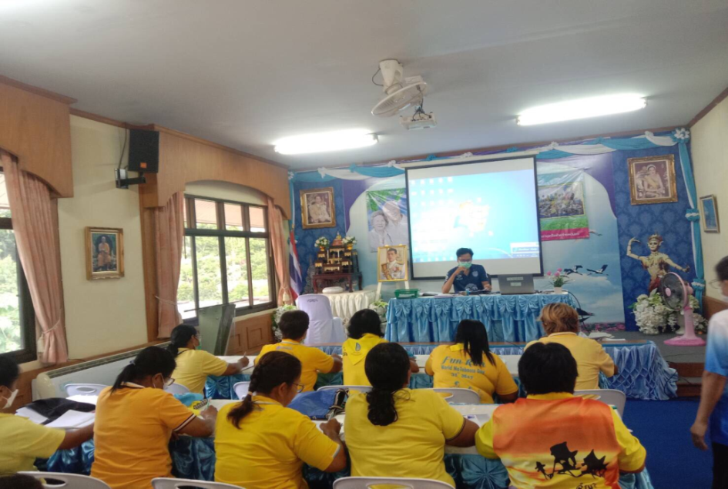

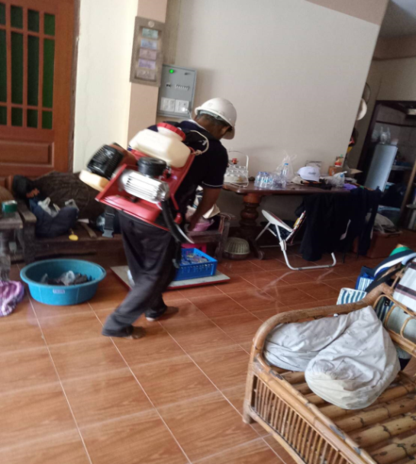**กิจกรรมจิตอาสาพัฒนาสิ่งแวดล้อมกำจัดแหล่งเพาะพันธุ์ยุงลาย**

